**Протокол №3**

**Обучающий семинар для родителей с элементами тренинга**

**«Внимание: Гиперактивный ребенок!»**

**От 18.11.2019г.**

**Начало 14.30**

**Окончание 16.30**

**Задачи:**

* помочь родителям понять характер взаимодействия с особым ребенком;
* обучение эффективным способам взаимодействия с ним.
* обучение родителей приемам развития внимания, контроля над активностью и импульсивностью ребенка;

**Ход занятия**

**Приветствие.**

Ознакомление родителей с темой семинара.

Тамралиева Х.С. психолог федерального проекта «Поддержка семей, имеющих детей» ознакомила с темой семинара: Гиперактивный ребенок.

-Добрый вечер, уважаемые родители. Тема нашей встречи «Гиперактивные дети» выбрана не случайно. Проблема гиперактивных детей, проблема, связанная с так называемым синдромом дефицита внимания с гиперактивностью, в последнее время приобретает все большую актуальность. Сегодня, вы познакомитесь, с понятием гиперактивности, поиграете в игры, в которые нужно играть с такими детьми, научитесь лучше понимать своего ребенка.

1. **Педагог-психолог прочитала мини лекцию «Что такое гиперактивность?».**

«Гипер ... » (от греч. hyper - «над», «сверху») - составная часть сложных слов, указывающая на превышение нормы. Слово «активный» пришло в русский язык из латинского «activis» и означает «действенный, деятельный». Причины по­явления гиперактивности у ребенка могут быть генетические факторы, родовые травмы, перенесенные ребенком инфекцион­ные заболевания и др. Внешние проявления гиперактивности это - невнимательность, отвлекаемость, импульсивность, повышенная двигательная активность. Известный американский психолог В. Оклендер так характеризует этих детей: «Гиперактивному ребенку трудно сидеть, он суетлив, много двигается, вертится на месте, иногда чрезмерно говорлив, может раздражать манерой своего поведения. Часто у него плохая координация или недостаточный мышечный контроль. Он неуклюж, роняет или ломает вещи, проливает молоко. Такому ребенку трудно концентрировать свое внимание, он легко отвлекается, часто задает множество вопросов, но редко дожидается ответов». С гиперактивными детьми трудно наладить контакт уже потому, что они находятся в постоянном движении: они не ходят, а бегают, не сидят, а ерзают, не стоят, а крутятся или залезают куда-нибудь, не смеются, а хохочут, принимаются за дело или убегают, не дослушав задание до конца. Внимание их рассеянно, глаза блуждают, взгляд трудно поймать, им трудно долго сидеть на одном месте, молчать, Подчиняться инструкциям. Они создают дополнительные трудности в работе воспитателям и учителям, потому что очень подвижны, раздражительны, вспыльчивы и безответственны. Гиперактивные дети часто задевают и роняют различные предметы, толкают сверстников, создавая конфликтные ситуации. Они часто обижаются, но о своих обидах быстро забывают. Вероятно, каждому педагогу и родителю знаком этот портрет.

Часто гиперактивности сопутствуют проблемы во взаимоотношениях с окружающими, трудности в обучении, низкая самооценка. При этом уровень интеллектуального развития у детей не зависит от степени гиперактивности и может превышать показатели возрастной нормы. Первые проявления гиперактивности наблюдаются в возрасте до 7 лет, и продолжается до подросткового возраста. Чаще встречаются у мальчиков, чем у девочек. Однако некоторые люди и в зрелом возрасте продолжают сохранять черты гиперактивности: излишнюю подвижность, суетливость, импульсивность, эмоциональность и болтливость.

Наиболее сложный период жизни гиперактивных детей связан с поступлением в школу. Несмотря на то, что после семи лет дети становятся более усидчивыми, проблемы продолжаются, и на первый план выступает так называемый «дефицит внимания». Учащимся с гиперактивностью трудно сосредоточить внимание и удержать его на чем-то одном, трудно запоминать и выполнять инструкции учителя, не отвлекаясь на посторонние раздражители.

Родителям предложили пройти анкетирование «Признаки импульсивности».

***Импульсивный ребенок***

1. Всегда быстро находит ответ, когда его о чем-то спрашивают (возможно, и неверный).

2. У него часто меняется настроение.

3. Многие вещи его раздражают, выводят из себя.

4. Ему нравится работа, которую

можно делать быстро.

5. Обидчив, но не злопамятен.

6. Часто чувствуется, что ему все надоело.

7. Быстро, не колеблясь, принимает решения.

8. Может резко отказаться от еды, которую не любит.

9. Нередко отвлекается на занятиях.

10. Когда кто-то из ребят на него кричит, он кричит в ответ.

11. Требует к себе внимания, не хочет ждать.

12. Обычно уверен, что справится с любым заданием

13. Может нагрубить родителям, воспитателю.

14. Временами кажется, что он переполнен энергией.

15. Это человек действия, рассуждать не умеет и не любит.

16. В играх не подчиняется общим правилам.

17. Горячится во время разговора, часто повышает голос.

18. Легко забывает поручения старших, увлекается игрой.

19. Любит организовывать и предводительствовать.

20. Похвала и порицание действуют на него сильнее, чем на других.

**Результат:** **15-20 баллов** свидетельствует о высокой импульсивности;

**7 -14** **баллов** о средней;

**1-6 баллов** - о низкой.

**Далее родители были ознакомлены с «Портретом гиперактивного ребенка»**

* Слишком говорлив
* Отказывается от коллективной игры
* Чрезмерно подвижен
* Имеет высокие требования к себе
* Не понимает чувств и переживаний других людей
* Ощущает себя отверженным
* Любит ритуалы
* Имеет низкую самооценку
* Часто ругается со взрослыми
* Создает конфликтные ситуации
* Отстает в развитии речи
* Чрезмерно подозрителен
* Вертится на месте
* Совершает стереотипные механические движения
* Постоянно контролирует свое поведение
* Чрезмерно беспокоится по поводу каких-либо событий
* Сваливает вину на других
* Беспокоен в движениях
* Имеет соматические проблемы: боли в животе, в горле, головные боли
* Часто спорит со взрослыми
* Суетлив
* Кажется отрешенным, безразличным к окружающему
* Любит заниматься головоломками, мозаиками
* Часто теряет контроль над собой
* Отказывается выполнять просьбы
* Импульсивен
* Плохо ориентируется в пространстве
* Часто дерется
* Имеет отсутствующий взгляд
* Часто предчувствует «плохое»
* Самокритичен
* Не может адекватно оценить свое поведение
* Имеет мускульное напряжение
* Увлекается коллекционированием
* Имеет плохую координацию движений
* Опасается вступать в новую деятельность
* Часто специально раздражает взрослых
* Задает много вопросов, но редко дожидается ответов
* Робко здоровается
* Годами играет в одну и ту же игру
* Мало и беспокойно спит
* Говорит о себе во 2-м и 3-м лице
* Толкает, ломает, рушит все кругом
* Чувствует себя беспомощным

Педагог-психолог попросил родителей разделиться на 2 подгруппы. Каждой группе, выдается карточка «Портрет "осо­бого" ребенка», на кото­рой перечислены индивидуальные особенности всех категорий детей. Участники групп совместно выбирают черты, которые свойственны гиперактивным детей, дополня­ют этот список и, таким образом, составляют портрет ребенка. Затем каждая группа за­читывает составленную характеристику, после чего проводится общее обсуждение.

Надо отметить, что некоторые индивиду­альные особенности и поведенческие прояв­ления, зафиксированные в карточке, нельзя четко отнести к какой-либо одной категории. Поэтому в процессе обсуждения могут возни­кать разногласия. Задача ведущего состоит в том, чтобы дать возможность высказаться каж­дому желающему участнику и лишь, затем вы­ступать в роли эксперта.

После того, как портрет составлен, основ­ные характеристики ребенка данной катего­рии фиксируются на доске или на стенде.

**Мини-Лекция «Как выявить гиперактивного ребенка»**

Диагноз « синдром гиперактивности» ставит невропатолог, и у некоторых детей в медицин­ской карте это отмечено. В таких ситуациях можно сразу начать соответствующую диагно­зу коррекционную работу. Если диагноз отсут­ствует, а у ребенка день за днем проявляются отдельные признаки гиперактивности, тогда взрослые (воспитатель, учитель, психолог, ро­дители и т. д.) проводят дополнительное целенаправленное наблюдение за ним.

Американскими психологами разработаны критерии выявления гиперактивного ребенка в группе, которые помогут в практической работе.

***Двигательная расторможенность***

1. Постоянно ерзает.

2. Проявляет признаки беспокойства (барабанит пальцами, двигается в кресле, бегает, забирается куда-либо).

3. Спит намного меньше, чем другие дети, даже во младенчестве.

4. Очень говорив.

***Дефицит активного внимания***

1. Непоследователен, ему трудно долго удерживать внимание.

2. Не слушает, когда к нему обращаются.

3. С большим энтузиазмом берется за задание, но так и не заканчивает его.

4. Испытывает трудности в организации.

5. Часто теряет вещи.

6. Избегает скучных и требующих умственных усилий заданий.

7. Часто бывает забывчив.

***Импульсивность***

1. Начинает отвечать, не дослушав вопроса.

2. Не способен дождаться своей очереди, часто вмешивается, прерывает.

3. Плохо сосредоточивает внимание.

4. Не может дожидаться вознаграждения (если между действием и вознаграждением есть пауза).

5. Не может контролировать и регулировать свои действия. Поведение слабоуправляемо правилами.

6. При выполнении заданий ведет себя по-разному и показывает очень разные результаты. (На некоторых занятиях ребенок спокоен, на других - нет, на одних уроках он успешен, на других нет.)

**Вывод: Если в возрасте до 7 лет появляются, хотя бы шесть из перечисленных признаков, взрослый может предположить (но не поставить диагноз!), что ребенок, за которым он наблюдает, гиперактивен.**

По результатам наблюдения при необ­ходимости следует обратиться к невропатоло­гу и провести соответствующее медицинское обследование.

**Педагог-психолог прочитал мини лекцию «Как помочь гиперактивному ребенку?»**

**Выводы:**

* Родители прошли обучение эффективным способам взаимодействия с гиперактивным ребенком;
* Родителей обучили приемам развития внимания, контроля над активностью и импульсивностью ребенка;
* Родители пришли к выводу, что необходимо помнить об индивидуальных особенностях гиперактивных детей;
* Целесообразно работать с ними в начале дня, а не вечером;
* Зачастую гиперактивные дети склонны к ма­нипулированию родителями и воспитателями. Чтобы не допустить этого, взрослому надо помнить: в любой ситуации он должен сохра­нять спокойствие;
* Организация всей жизни должна действовать на ребенка успокаивающе. Для этого вместе с ним составьте распорядок дня, следуя которому, проявляйте одновременно гибкость и упорство.
* Следует избегать категоричных слов и выражений, жестких оценок, упреков, угроз, которые могут создать напряженную обстановку и вызвать конфликт в семье. Старайтесь реже говорить "нет”, "нельзя”, "прекрати” – лучше попробуйте переключить внимание малыша, а если удастся, сделайте это легко, с юмором.
* Необходимо определить для ребенка круг обязанностей, а их исполнение держите под постоянным наблюдением и контролем, но не слишком жестко. Чаще отмечайте и хвалите его усилия, даже если результаты далеки от совершенства.

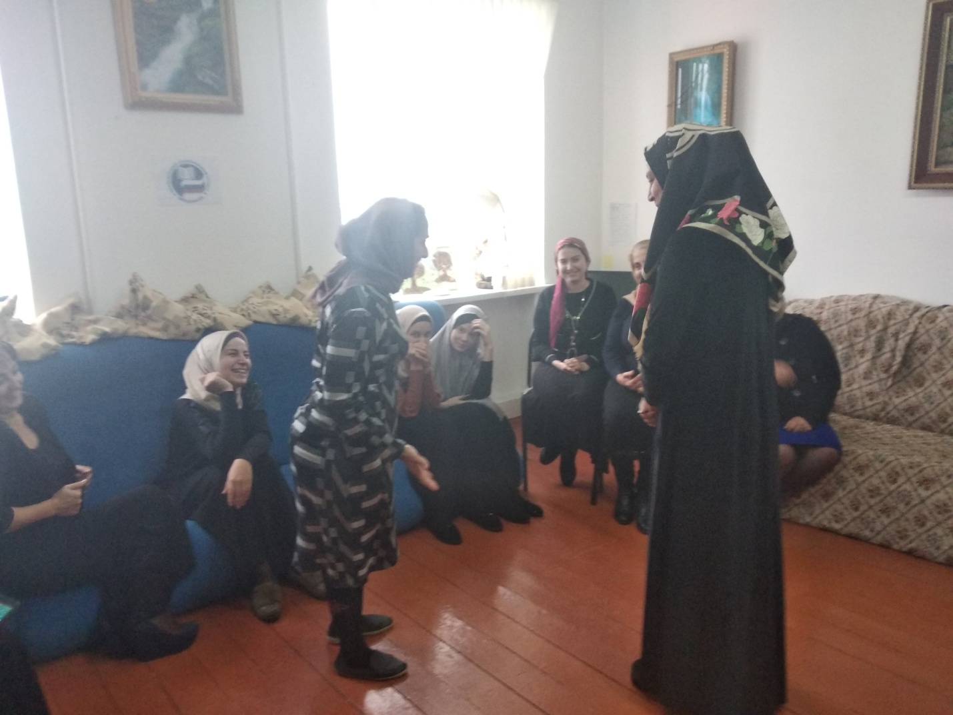

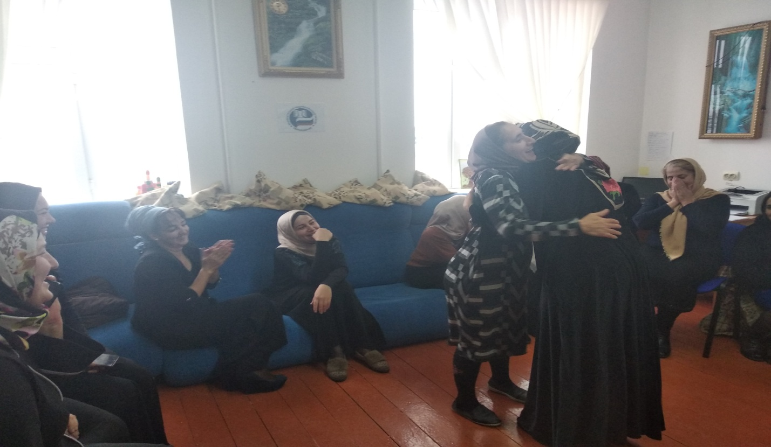

**Педагог-психолог Тамралиева Х.С.**